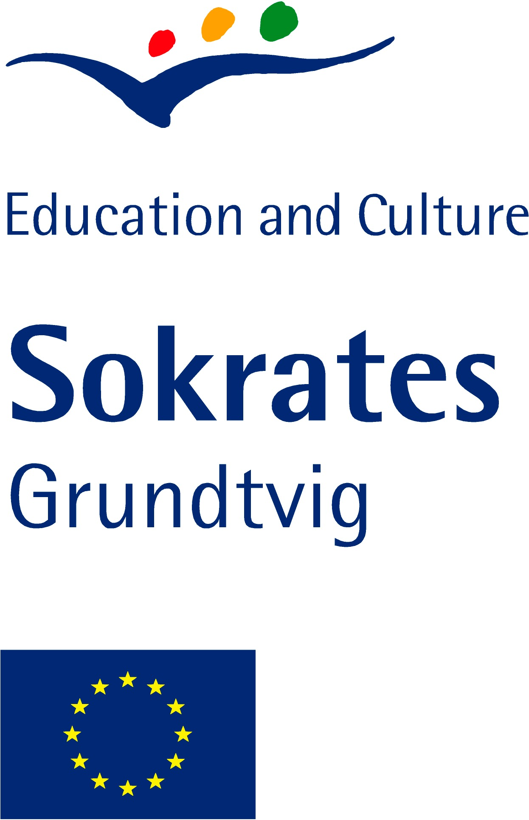
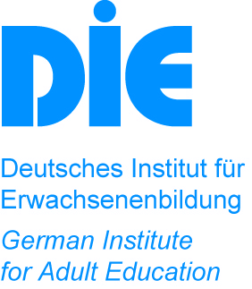

EU-Projekt "visuaLearning"

VisuElles lernen

qualifizierungskonzept

handreichung für lehrende

Redaktion: Monika Tröster
Konzept: Dirk Stüber und Monika Tröster
Team: Fergus Dolan, Simona Gitu, Malgorzata Kacprzak,
Franz-Josef Röll, Joost Thissen

Bonn; Januar 2008


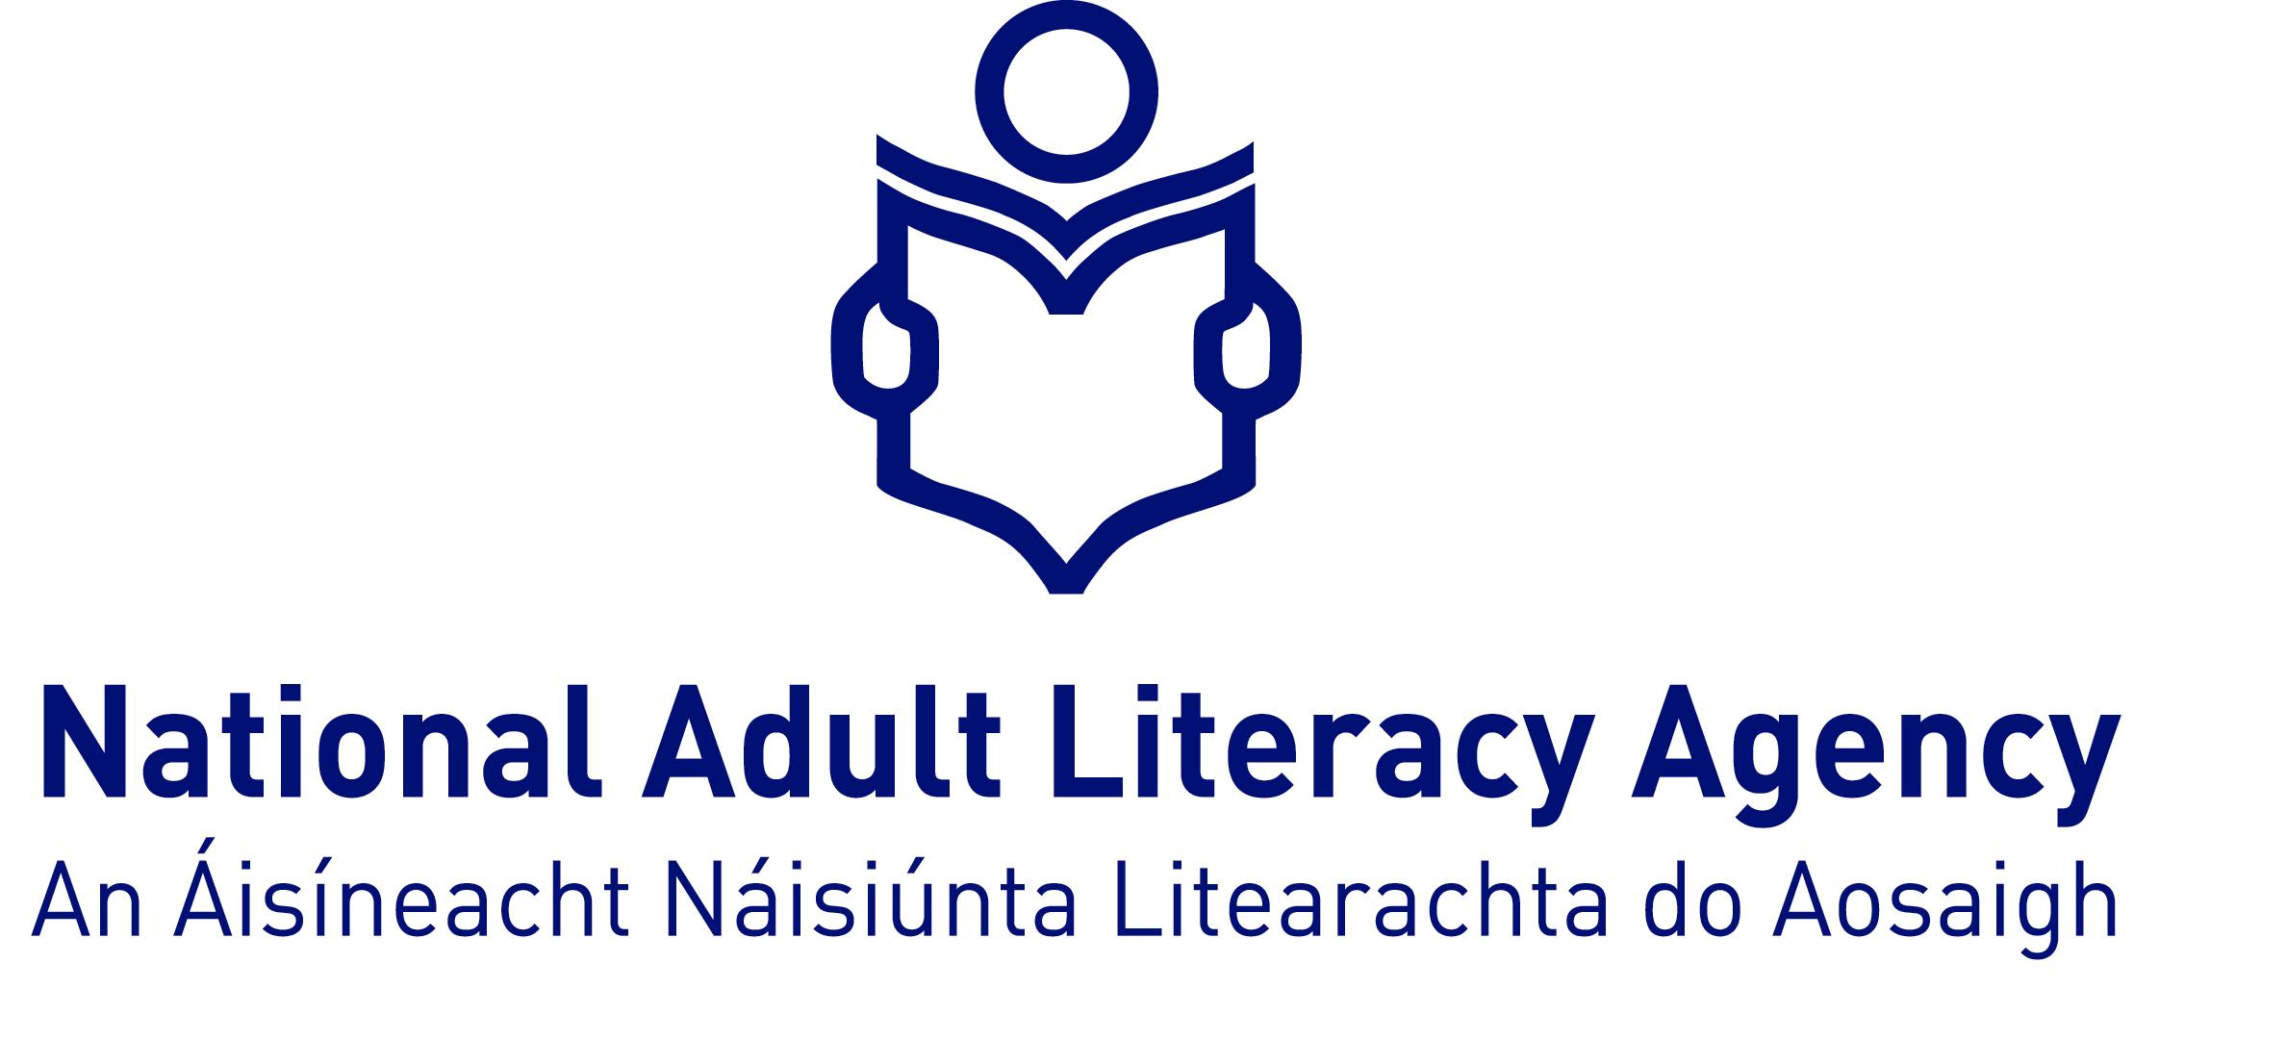

Inhalt

I. | Vorüberlegungen | 3
II. | Programm des Qualifizierungskonzepts “visuelles Lernen” für Lehrende | 3
III. | Inhalte und didaktische Überlegungen | 7
IV. | Fazit und Empfehlungen | 22

Die in diesem Bericht zum Ausdruck gebrachten Ansichten und Meinungen sind diejenigen der Autoren und spiegeln als solche nicht unbedingt die Ansichten und Meinungen der Europäischen Kommission wieder. Die Europäische Kommission gibt keine Garantie für die Richtigkeit der in diesem Bericht enthaltenen Angaben und übernimmt keinerlei Verantwortung für Folgen, die sich aus ihrer Verwendung ergeben könnten.

- Vorüberlegungen

Ausgangspunkt / Projektkontext für das Konzept des Workshops „visuaLearning“ für Lehrende in Deutschland ist der „Qualification workshop for Trainers“, durchgeführt von Prof. Röll am 01.02.2007 in Bonn. Darüber hinaus vereinbarten die Partner innerhalb des dritten Partnermeetings des EU-Projekts „visuaLearning“ am 03.02.2007 folgende Beschlüsse, die im Konzept Berücksichtigung finden sollen:

- Das jeweilige Konzept soll drei Hauptthemen beinhalten: Relevanz und Bedeutung visuellen Denkens, die Macht des Bildes, Methoden visuellen Lernens.
- Die Partner sollen zusätzliche Themen für den Workshop erarbeiten.
- Länderspezifische Bedingungen und Anforderungen hinsichtlich der betreffenden Organisationen und deren Zielgruppen sollen berücksichtigt werden.
- Bei der Konzeption des jeweiligen Workshops sollen didaktische und methodologische Erfordernisse sowie eine aktive Einbindung der Teilnehmer/-innen fokussiert werden.

Für das Konzept werden darüber hinaus weitere Leitgedanken zugrunde gelegt:

- Die Inhalte des „Qualification workshop for Trainers“ müssen auf die Zielgruppe des Projekts, “Lehrende im Bereich Grundbildung und Alphabetisierung“, zugeschnitten sein. Die Inhalte, die in das Workshopkonzept für Kursleitende übernommen werden sollen, müssen auf die Lehre bzw. den Kursalltag in den jeweiligen Einrichtungen bezogen werden.
- Der theoretische Teil des Workshops soll um lernpsychologische Aspekte erweitert werden.
- Die Lehrenden sollen praktische Hinweise darauf bekommen, was bei der Visualisierung im Unterreicht zu beachten ist.
- Aus der Fülle der visuellen Methoden soll eine Auswahl getroffen werden, welche den Anforderungen der Lehrenden und den Einrichtungen gerecht wird. Die Kursleitenden sollen im jeweiligen Workshop die Gelegenheit haben, vorgestellte Methoden anzuwenden.
- Generell sollen im Workshop die Erfahrungen und Empfehlungen der Lehrenden dokumentiert werden, um sie für das finale Konzept des Projekts verwenden zu können.

- Programm des Qualifizierungskonzepts „visuelles Lernen“ für Lehrende

Nach Vorstellung des Tagesablaufs sollen die Lehrenden an das Thema „visuelles Lernen“ herangeführt werden. Hierzu ist ein visueller Einstieg vorgesehen. Im Anschluss daran werden den Kursteilnehmer/-innen wesentliche Ergebnisse der innerhalb des Projekts durchgeführten Gruppendiskussionen mit Lerner/-innen präsentiert. Dieser Abschnitt eignet sich besonders, um zwischen dem Thema „visuelles Lernen“ und den Erfahrungen der Lehrenden eine Verbindung herzustellen. Die Lehrenden sollen durch die Präsentation angeregt werden, ihre Erfahrungen mit den Lerner/-innen bzgl. des visuellen Lernens im Kursalltag und darüber hinaus mitzuteilen.

Anschließend werden für das Thema „visuelles Lernen“ relevante Theoriefragmente vorgestellt. Dieser Teil soll verdeutlichen, dass es sich um ein interdisziplinäres Thema handelt und die Inhalte des Workshops theoretisch fundiert sind. Darüber hinaus sollen hier, lernpsychologische Aspekte vorgestellt werden, um die Relevanz der visuellen Methoden zu veranschaulichen.

Bevor die Lehrenden die Methoden praktisch anwenden, sollen allgemeine Gestaltungselemente und –prinzipien vorgestellt werden. Diese können dann im Anschluss daran bei der praktischen Anwendung der Methoden, bei der Erstellung von Mindmaps, Clustering, kognitiven Landkarten u. a. umgesetzt werden. Somit bekommen die Gestaltungselemente und –prinzipien für Visualisierungen durch die Anwendung einen praktischen Bezug und können besser verinnerlicht werden.

Die Anwendung der Methoden im sog. „Methodenzirkel“ soll keine zu starre Vorgehensweise für die Lehrenden vorgeben und diese nicht „einengen“. Vielmehr sollen die Methoden nach Interesse frei gewählt werden können. Die Bewertung der Methoden bzgl. der Relevanz und Brauchbarkeit für den Kursalltag soll im letzten Abschnitt des Workshops erfolgen. Die Kursleitenden werden daher gebeten, nach jeder Anwendung einer Methode ihre Eindrücke kurz auf einer Metaplankarte festzuhalten.

Vor der Abschlussrunde werden noch zwei Inputs eingeschoben. Einmal soll gezeigt werden, wie rechtefreie Bilder im Internet recherchiert werden können und welche wesentlichen Dinge hier zu beachten sind. Dieser Teil soll den Lehrenden einerseits die Prinzipien der Recherche von rechtefreien Bildern, Symbolen und Icons erläutern und andererseits allgemein zur Verwendung von Bildern im Unterricht anregen. Daran anschließend wird den Lehrenden exemplarisch ein Lerntypentest kurz vorgestellt. Hierbei geht es weniger um die Durchführung des Tests als vielmehr um eine Sensibilisierung und Reflexion der einzelnen Lernpräferenzen durch die Kursleitenden.

In der Abschlussrunde sollen die einzelnen Methoden, die vorgestellt und angewendet wurden, von den Lehrenden bzgl. der Brauchbarkeit für den Kursalltag bewertet werden. Hier gilt es vor allem Vor- und Nachteile der jeweiligen Methode und Empfehlungen der Lehrenden zum Einsatz im Unterricht der Zielgruppen zu dokumentieren. Darüber hinaus sollen auch evtl. Bedarfe ermittelt werden, die für den Einsatz des „visuellen Lernens“ in den Einrichtungen notwendig sind.

Basierend auf diesen Überlegungen empfehlen wir folgendes Programm für den Qualifizierungs-Workshop (detaillierte Erläuterungen und didaktische Überlegungen zu den einzelnen Inhalten finden Sie im Teil III. dieses Konzepts.):

Programm

9.00 – 9.15 Uhr Begrüßung, Einführung in den Tag

9.15 – 10.15 Uhr Visueller Einstieg am Beispiel einer „Bilddatenbank“
Dia-Technik, praktische Anwendung, Übung

10.15 – 10.45 Uhr Visuelle Kompetenz von Lerner/-innen
Vorstellung und Diskussion einiger Ergebnisse aus den Gruppendiskussionen mit Lerner/-innen zum visuellen Lernen
Input, Erfahrungsaustausch, Diskussion im Plenum

10.45 – 11.00 Uhr Pause

11.00 – 11.45 Uhr Zur Relevanz und Bedeutung visuellen Denkens Theoriefragmente:
- Symbolisches Denken (Ernst Cassirer)
- Anschauliches Denken (Rudolf Arnheim)
- Erkenntnisse aus der Hemisphärenforschung
- Lernpsychologische Aspekte
Theoretischer Input mit Präsentation

11.45 – 12.30 Uhr Die Macht des Bildes
Bildwahrnehmung, Bildverarbeitung und Bildgestaltung
- Gestaltungsprinzipien
- Praktische Tipps zur Visualisierung von Inhalten
- Präsentation mit Beispielen, Übung

12.30 – 13.30 Uhr Mittagspause

13.30 – 15.00 Uhr Methoden visuellen Lernens
u. a. Mnemotechniken, Clustering, Mindmap, Ideencoaching, kognitive Landkarten, MindManager, FreeMind, Storytelling ...
Methodenzirkel: Praktische Anwendung (exemplarisch) / Diskussion

15.00 – 15.15 Uhr Pause

15.15 – 15.30 Uhr Lernpräferenzen und Lernstile
Präsentation, Erfahrungsaustausch, Diskussion im Plenum

15.30 – 16.00 Uhr Auf der Suche nach dem freien Bild
Creative Commons und kostenlose Clipart
Praktische Tipps zur Bildrecherche

16.00 – 17.00 Uhr Transfer, Evaluation
Diskussion, Einzelarbeit & Plenum

17.00 Uhr Ende
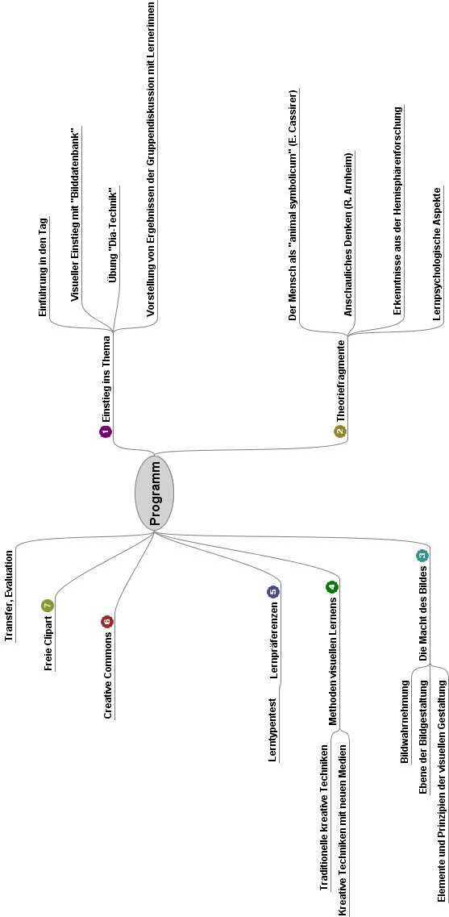
Programm
Darstellung als Mindmap mit Hilfe der kostenlosen Software „Freemind“.

- Inhalte und didaktische Überlegungen

Nach der Begrüßung der Teilnehmer/-innen wird kurz das EU-Projekt „visuaLearning“ vorgestellt, um einen Zusammenhang zwischen dem Projekt und dem Workshop herzustellen. Hier sollen die Aktivitäten und Ziele des Projekts vorgestellt werden. Darüber hinaus soll im Sinne einer Vertiefung und Verbreitung des Themas „visuelles Lernen“ auf den Newsletter des Projekts hingewiesen werden, um die Lehrenden über den Workshop hinaus an das Thema und das Projekt zu binden.

Danach wird das Programm des Workshops anhand einer Mindmap (siehe Seite 6) vorgestellt. Die neue bzw. visuelle Präsentationsform der Workshopinhalte soll das Interesse der Teilnehmer/-innen wecken.

9.15 – 10.15 Uhr Visueller Einstieg am Beispiel einer „Bilddatenbank“
praktische Anwendung

Die Vorstellungsrunde soll als „warm up“ dazu dienen, die Lehrenden an das Thema „visuelles Lernen“ heranzuführen. Die Vorstellungsrunde soll folgendermaßen ablaufen: Die Lehrenden wählen aus einer Bilddatenbank zwei Bilder: ein Bild, zu dem sie positive, und ein Bild, zu dem sie eher negative Assoziationen haben. Die Bildauswahl soll anschließend an einer Metaplantafel erklärt werden. Darüber hinaus werden die Teilnehmenden gebeten, Angaben zu Ihrem Einsatzort, ihrer Zielgruppe im Unterreicht, ihren Erfahrungen mit visuellem Lernen und ihren Erwartungen an den Workshop zu machen. Durch diese Angaben sollen gleich zu Beginn das im Workshop vorhandene Spektrum an Fachbereichen, Einsatzgebieten und Erfahrungen den Teilnehmer/-innen verdeutlicht werden, um spätere Diskussionen und einen Erfahrungsaustausch anzuregen. Der Moderator kann so gezielt Erwartungen im weiteren Verlauf des Workshops aufgreifen und einzelne Fach- bzw. Tätigkeitsbereiche der Lehrenden einbeziehen.

Der „visuelle Einstieg“ verdeutlicht darüber hinaus den Lehrenden, dass Bilder aufgrund biographischer und gesellschaftlicher Erfahrungen subjektiv gedeutet werden und ferner bei der Bildwahrnehmung selektive Betonungen bzw. Auslassungen (Cocktail-Party-Effekt) durch den Betrachter möglich sind (vgl. Reader „visuaLearning“, S. 14 - 15, 24).

Dia-Technik
Übung

Bei der Übung „Dia-Technik“ kratzen die Lehrenden mit einer Nadel ein Bild in einen Diafilm. Anschließend werden die Bilder mit Hilfe eines Dia-Projektors an der Wand gezeigt. Diese Übung dürfte den Lehrenden unbekannt sein und für eine gute Aktivierung sorgen. Die Übung soll verdeutlichen, dass auch mit geringen Mitteln Bilder erzeugt werden können. Vorteil dieser Übung ist, dass sich auch die Lehrenden gut einbringen können, die nicht gut malen können. Die in den Workshops hergestellten Bilder sollen in der Galerie der Projekt-Webseite später veröffentlicht werden.

10.15 – 10.45 Uhr Visuelle Kompetenz von Lerner/-innen
Vorstellung und Diskussion einiger Ergebnisse aus den Gruppendiskussionen mit Lerner/innen zum visuellen Lernen
Input, Erfahrungsaustausch, Diskussion im Plenum

Im Rahmen des EU-Projekts „visuaLearning“ wurden mit Lerner/-innen Gruppendiskussionen zum Thema „Visuelles Lernen“ durchgeführt, um typische Lernbiografien und u. a. Erfahrungen im Umgang mit Bildern zu explorieren. In diesem Programmabschnitt werden den Teilnehmer/-innen kurz die Methode, die Ziele und die Ergebnisse dieser Erhebung vorgestellt.

Dieser Input verfolgt folgende Ziele:

      - Die Ergebnisse der Gruppendiskussion sollen überprüft bzw. durch die Lehrenden bestätigt oder hinterfragt werden.
      - Die Lehrenden sollen durch die Präsentation angeregt werden, eigene Erfahrungen zum visuellen Lernen, zur visuellen Kompetenz ihrer Lerner/-innen zu berichten.

Das Thema „visuaLearning“ ist möglicherweise einigen Lehrenden relativ unbekannt. Eventuell verwenden Lehrende auch visuelle Methoden im Unterreicht, die ihnen weniger bewusst sind. Durch die Präsentation der Ergebnisse bekommt das Thema eine gewisse Anschaulichkeit und soll der Gruppe beim Erfahrungsaustausch helfen.

Die Präsentation der Ergebnisse beschränkt sich auf folgende Punkte:

- Erläuterung des Fragerasters, das in der Gruppendiskussion verwendet wurde. Hiernach soll die Erläuterung der Ergebnisse erfolgen (Medienpräferenz, Erfahrung mit Bildern und Symbolen im Alltag, Erfolge und Schwierigkeiten im Umgang mit Bildern, Lernpräferenzen, Themenwünsche der Lerner/-innen in Bezug auf die Kurse und die Lernbiografie der Kursteilnehmer/-innen).
- Die Nutzung des Fernsehens überwiegt deutlich in der Zielgruppe (Kursteilnehmer/-innen von Grundbildungs- und Alphabetisierungskursen). Das Fernsehen übernimmt eine „Brückenfunktion“, da es unterstützend für das Sprach- und Leseverständnis von den Lerner/-innen eingesetzt wird.
- Alle Erfahrungen mit Bildern, Symbolen und Piktogrammen stammen aus dem Alltag der Lerner/-innen. Hier können sogar Unterschiede zwischen der Stadt und ländlichen Gebieten festgestellt werden. Bilder, Marken und Logos aus der Werbung spielen für die Zielgruppe überhaupt keine Rolle.
- In allen Diskussionen wird die Orientierungsfunktion bzw. –leistung von Bildern für die Zielgruppe sehr deutlich. Hier werden neben Bildern auch Farben genannt.
- Migrant/-innen können teilweise eher Schrift bzw. Begriffe lesen, verstehen diese allerdings nicht. Sie können sich oft die Bedeutung durch visuelle Eindrücke erschließen. Deutschsprachige, funktionale Analphabeten orientieren sich sehr oft nur anhand visueller Eindrücke.
- Der PC wird in den Zielgruppen privat nicht genutzt, obwohl er in einigen Haushalten zur Verfügung steht.
- In den Zielgruppen können spezifische Problemstellungen im Alltag identifiziert werden (z. B. beim Einkaufen bei muslimischen MigrantInnen).
- In den Zielgruppen herrscht der visuelle Lernstil vor, teilweise gemischt mit weiteren Lernpräferenzen. Der eigene Lernstil ist den Lerner/-innen oft nicht richtig bewusst.
- Der Stellenwert des informellen Lernens hat in allen Lernbiografien eine herausragende Bedeutung und ist den Lerner/-innen auch bewusst. Medien werden gezielt zur Informationsbeschaffung eingesetzt und übernehmen eine wesentliche Bildungsfunktion. Hierbei ist die visuelle Kompetenz bei den meisten Lerner/-innen besonders gut ausgeprägt.
- Die Lerner/-innen verfügen bzgl. des visuellen Lernens vorwiegend über ein Alltagswissen (gemeint ist hier eher die praktische visuelle Orientierung im Alltag).

Angeregt durch die Erläuterungen der Ergebnisse werden die Erfahrungen der Lehrenden mit Hilfe der Software „Mindmanager“ festgehalten und visualisiert. Die Ergebnisse sollen in Form einer Mindmap in der Galerie der Projekt-Website veröffentlicht werden.

Dieser Teil des Workshops zeigt darüber hinaus die Relevanz des visuellen Lernens im Alltag / im Unterreicht und stellt einen konkreten Bezug zu den Lerner/-innen her. Im weiteren Workshopverlauf können ggf. zu einzelnen Ergebnisse der Gruppendiskussion immer wieder Bezüge hergestellt werden.

11.00 – 11.45 Uhr Zur Relevanz und Bedeutung visuellen Denkens, Theoriefragmente
Theoretischer Input mit Präsentation

Der Theorieteil soll eine kurze Einleitung und einen ersten Überblick geben. Details und Literaturhinweise für eine eingehendere Beschäftigung mit dem Thema liefert der Reader „visuaLearning“.

Folgende Theoriefragmente werden behandelt:

- Symbolisches Denken (Ernst Cassirer)

- Anschauliches Denken (Rudolf Arnheim)

- Erkenntnisse aus der Hemisphärenforschung

- Lernpsychologische Aspekte:
Möglichkeiten der Repräsentation von Wissen (aussagenartige, analoge, handlungsmäßige und schließlich die multiple Repräsentation von Wissen)

Der Theorieteil wird mit Ernst Cassirer eingeleitet. Hier sollen nur wenige Fragmente seines Modells erläutert werden. Ziel ist es hier vor allem, Cassirers Beitrag über die Bedeutung mythischen Denkens für die geistige Orientierung des Menschen zu erwähnen.
Seit Jahrtausenden gelten Riten, Bilder und Symbole als Hilfsmittel, die Welt zu erklären. Symbole dienten als Erkennungs- und Berechtigungszeichen. Nach Cassirers Auffassung sollte der Mensch als „animal symbolicum“ definiert werden, da der gesamte Fortschritt der Kultur auf den Voraussetzungen des symbolischen Denkens und Verhaltens aufgebaut sei. Nur der Mensch verfüge über eine Symbolsprache, eine symbolische Phantasie und eine symbolische Intelligenz. Klassische Vorstellungen vom Menschen als „animal rationale“ lehnt Cassirer ab, da das rationale Denksystem erst später entstanden sei (Vgl. Reader “visuaLearning”, S. 8-10).
Weitere Differenzierungen von Cassirer werden im Workshop nicht erläutert. Anhand von Cassirer soll vielmehr die Bedeutung von Symbolen und Zeichen in der Menschheitsgeschichte verdeutlicht werden.

Danach wird Rudolf Arnheim als Vertreter der Gestaltpsychologie vorgestellt. Ziel dieses Beitrags ist es, kurz die Erkenntnisse der Formwahrnehmung und die daraus resultierenden Gestaltgesetze zu erläutern. Sie bilden die theoretische Grundlage für die Gestaltungselemente und –prinzipien, die im nächsten Workshopteil vorgestellt werden.
Formen, Figuren oder Gestalten sind gemäß dieser Forschungsrichtung das Ergebnis von Prozessen der Gliederung und Herstellung von Zusammenhängen im Wahrnehmungsfeld. Die Bildung von Gestalten ist demnach abhängig von der Unterscheidung von Figur und Grund (Figur-Grund-Unterscheidung). Diese Leistung der Wahrnehmung gilt als Voraussetzung für eine sichere und schnelle Orientierung bzw. das Erkennen von Objekten. Nach der Gestaltpsychologie bezieht sich die Wahrnehmung auf sog. Formtypen und nicht auf die Sammlung von Einzeleindrücken bzw. individuelle Sonderformen. Formwahrnehmung bedeutet nach Arnheim das Erfassen von allgemeinen Struktureigenschaften (ebd, S. 10-12).

Im Rahmen des Workshops werden exemplarisch anhand von Bildbeispielen die Gesetze der „Figur-Grund-Unterscheidung“, der „Gruppenbildung“ (Gleichartigkeit), der „Nähe“ und des „gemeinsamen Schicksals“ (übereinstimmendes Verhalten) erläutert werden.

Dann werden unter der Bezeichnung „lernpsychologische Aspekte“ relevante Modelle vorgestellt, um die Bedeutung des visuellen Lernens, der multiplen Repräsentation von Wissen, des vernetzten Denkens und schließlich des visuellen Lernens aufzuzeigen. Dies ist Voraussetzung auch für den praktischen Teil am Nachmittag. Ohne diesen neuen Input sind die Methoden des visuellen Lernens, die Kreativ-Methoden, nicht verständlich.

Ausgangspunkt stellen Erkenntnisse aus der Gehirnforschung dar. Ziel ist hier, die Funktionsweise der beiden Hemisphären zu veranschaulichen, die Aufschluss über die funktionale Zusammenarbeit im Gehirn (linkshemisphärisch-analytisch und rechtshemisphärisch-intuitiv) gibt. Demnach findet in der rechten Gehirnhälfte (dem nichtverbalen System) die Verarbeitung visueller, bildhafter und musikalischer Eindrücke statt. Es ist Zentrum der Emotionalität und Impulsivität. Mit Hilfe des nichtverbalen Systems können verschiedene Dimensionen eines Reizes gleichzeitig aufgenommen werden (wie z. B. Farbe, Größe und Form). Die Verarbeitung eines Bildes erfolgt somit eher ganzheitlich als sequenziell.
Die linke Gehirnhälfte ist zuständig für das logische Denken und bildet demnach das Zentrum der menschlichen Rationalität und Abstraktionsfähigkeit. Sie ist für das logische Denken sowie eine sequentielle Verarbeitung von Zahlen und sprachlichen Informationen verantwortlich (Vgl. Edelmann 2000, S. 8f).

Daran anschließend wird im Workshop den Teilnehmenden kurz das „Konzept der doppelten Kodierung“ nach dem Kognitionspsychologen Paivio erläutert. Er lieferte die theoretische Begründung für die Wirkung von Bildern. Auch die Hemisphärenforschung unterstützt dieses Konzept. Nach Paivio ist von der Art des Reizes abhängig, welches System (Gehirnhälfte) aktiviert wird. Der Begriff „Hund“ kann demnach eine verbale oder eine bildhafte Vorstellung auslösen. Eine Codierung in beiden Systemen erhöht nach Paivio die Wahrscheinlichkeit, dass der Reiz besser gespeichert und später erinnert werden kann (ebd. S. 152f).

Heute herrscht eher eine ganzheitliche Sicht auf die Funktionsweisen des menschlichen Gehirns vor. Beide Hemisphären sehen in einem komplementären Verhältnis zueinander und ergänzen sich mit ihren spezifischen Leistungsfähigkeiten. Sprache und Bilder werden in beiden Gehirnhälften verarbeitet. Zu den Aufgaben der linken Gehirnhälfte gehört z. B. das Entschlüsseln von Wörtern und das Erfassen von syntaktischen Strukturen, die rechte Gehirnhälfte ist unter anderem zuständig für die emotionale Färbung der Ausdrücke. Es wird dennoch angenommen, dass Bildverarbeitung hauptsächlich in der rechten Gehirnhälfte stattfindet (Vgl. Kroeber-Riel, 1996, S. 23). Trotz dieser Sichtweise gibt es zahlreiche Hinweise darauf, dass manche Menschen dazu neigen, eher linkshemisphärisch oder eher rechtshemisphärisch wahrzunehmen und zu handeln. Es wird angenommen, dass die gängigen Lehrpläne an den Schulen besonders das analytische und begriffliche Denken der linken Hemisphäre ansprechen. Zur Steigerung des Lernpotentials könnte eine stärkere Einbeziehung der rechten Hemisphäre (zuständig für intuitives und bildhaftes Denken) führen.

Die Ausführungen zu den einzelnen Hemisphären und dem Konzept der doppelten Kodierung nach Paivio bilden im Workshop eine gute Grundlage für weitere Erläuterungen zur Repräsentation von Wissen im Gehirn. Diese sind:

- aussageartig/sprachlich-symbolische Repräsentation
- analoge Repräsentation
- handlungsmäßige Repräsentation (in der Forschung relativ unbeachtet geblieben)

Im Workshop soll hier bei der Erläuterung ein Schwerpunkt auf die analoge Repräsentation von Wissen gelegt werden. Sie zeichnet sich durch ihre Anschaulichkeit aus. Zwischen der äußeren Erscheinung und der inneren Repräsentation besteht eine gewisse Ähnlichkeit. Internal kann im Gehirn eine Sache durch ein relativ anschauliches Vorstellungsbild oder durch eine relativ abstrakte Bedeutung abgespeichert werden. Vorstellungsbilder sind immer interpretierte Informationen. Hier lassen sich räumliche Vorstellungsbilder (z. B. Buch auf einem Tisch) oder lineare Ordnungen (z. B. Perlen auf einer Schnur) unterscheiden (vgl. Edelmann 2000, S. 151f).

Zum besseren Verständnis der Beziehung zwischen Wirklichkeit, Bild und Sprache werden im Workshop den Lehrenden die „Wirklichkeitsebenen“ dargestellt:

Wirklichkeitsebene Modalitätsbereich

Objektebene - visuell

Darstellungsebene - Bild
Sprache

Psychische Ebene - inneres Bild
sprachliche Vorstellungen

Auf der Objektebene beziehen wir uns auf konkrete visuelle Erscheinungen. Konkrete Sachverhalte können auf der Darstellungsebene durch Bild und Sprache wiedergegeben werden. Auf der psychischen Ebene werden im Betrachter bildliche oder sprachliche Vorstellungen geschaffen. Auch nicht reale Sachverhalte können durch Bild und Sprache wahrnehmbar gemacht werden, wie z. B. „Batman fliegt über die Stadt“. So können innere Bilder zu einem fiktiven Sachverhalt im Gedächtnis entstehen, welche die gleiche Wahrnehmungsqualität haben wie innere Bilder eines realen Sachverhalts (Vgl. Kroeber-Riel, S. 37).

In zahlreichen Fällen scheint das Gedächtnis für visuelle Inhalte eine weitaus größere Kapazität aufzuweisen als für verbale. Zahlreiche Untersuchungen haben dies bestätigt. Im Workshop wird dies durch das klassische Experiment von Paivio verdeutlicht, welches die Gedächtnisleistung für Bilder und Wörter erklärt (ebd, S. 27).

Lerner können sich also akustisch oder optisch, sprachlich-inhaltlich oder in Form bildhafter Vorstellungen Wissen aneignen. Allerdings kann gesagt werden, dass bestimmte Inhalte einfacher erfasst und behalten werden, wenn sie sowohl sprachlich-inhaltlich, als auch bildhaft verarbeitet werden (Mehrfachverarbeitung = multiple Repräsentation = Ergebnis der dualen Kodierung). Es liegt auf der Hand, dass Anschauungen das Lernen von abstrakten Bedeutungen erleichtern.

Bei größeren Wissengebieten treten in der Regel komplexe Netzwerke auf. Die Auffassung, dass Wissen vernetzt ist und häufig in aussagenartiger und analoger Form gespeichert wird, ist der wichtigste Gesichtspunkt im Hinblick auf das Erfassen und Behalten größerer Sachgebiete. Der Versuch, sich einen komplexen Lernstoff sequentiell als fortlaufende Liste einzuprägen, ist mit großer Wahrscheinlichkeit zum Scheitern verurteilt. Bei der Vermittlung vernetzten Wissens sind daher sowohl das ganze System als auch die einzelnen Bausteine in geeigneter Weise zu strukturieren. Vernetztes Wissen weist immer eine Oberflächenstruktur und verschiedene Schichten in einer Tiefendimension auf. Für diese Art der Informationsverarbeitung hat sich seit einiger Zeit der Begriff „Hypertext“ etabliert. Am Computer ist die Realisation durch die freie Navigation wesentlich einfacher bei herkömmlichen Texten. Dennoch kann hier versucht werden, durch Querverweise ein vernetztes Denken anzuregen. Hier können dann die Lerner/-innen zwischen den einzelnen Begriffen und Inhalten Brücken schlagen.

Internal bauen sich Menschen insbesondere bei relativer Komplexität von Sachverhalten mentale Modelle auf. Diese repräsentieren umfassende Strukturen und Prozesse eines mentalen Realitätsbereichs. Sie integrieren sprachliches, bildhaftes und handlungsbezogenes Wissen, wobei eine ganzheitlich-analoge Form der Repräsentation im Vordergrund steht. Mentale Modelle erlauben die innere Simulation äußerer Vorgänge und bestimmen das Denken und Handeln der jeweiligen Person. Sie ermöglichen die Bewältigung von Aufgaben und Problemen (Vgl. Edelmann 2000, S. 156f).
.
Visuelle Kreativ-Methoden, wie z. B. „Mindmapping“ oder „Clustering“ eignen sich hervorragend, um z. B. mentale Modelle sichtbar zu machen, Wissen zu strukturieren, um Unterricht und Vorträge vorzubereiten und anschaulich Lehrstoff zu präsentieren. Durch die immer weiter sich verästelnden Assoziationen kann eine außerordentliche Speicherkapazität erreicht werden.

Die Methoden des visuellen Lernens werden in diesem Zusammenhang verständlicher, da diese vernetztes Denken fördern. Der Lerner kann zwischen den Begriffen/Inhalten Brücken schlagen. Die so erreichte Speicherkapazität ist teilweise außerordentlich enorm.

Am Ende dieses Theorieblocks werden offene Fragen der Lehrenden geklärt.

11.45 – 12.30 Uhr Die Macht des Bildes
Bildwahrnehmung, Bildverarbeitung und Bildgestaltung
- Gestaltungsprinzipien
- Praktische Tipps zur Visualisierung von Inhalten
Präsentation mit Beispielen, Übung

Einleitend werden hier Einflussgrößen, wie „Macht der Mitte“, „Bildrand“, „Harmonie und Spannung“, „Raum und Perspektive“ angesprochen. Schwerpunkt dieses Blocks sind allerings die Designelemente und Gestaltungsprinzipien.

Neben der Gestaltung von Buchstaben und Texten gibt es einige basale Gestaltungselemente, wie Punkt, Linie, Fläche und Raum. Hinzukommen die Merkmale Farbe, Form, Position, Größe, Anzahl u. a. Im Workshop wird eine Auswahl an grundlegenden Elementen und Prinzipien der visuellen Gestaltung in der Art und Weise vorgestellt, dass sie auf den Unterricht, beziehungsweise auf Visualisierungen und die Gestaltung von Unterrichtsmaterialien bezogen werden können.

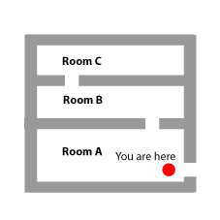
Konkret werden im Workshop folgende Designelemente und –prinzipien vorgestellt:

Der Punkt als einfachstes Design-Element

Anwendungsbeispiel:
Punkte lassen sich vielfältig bei der Bildgestaltung einsetzen. Hier ein Beispiel zur Visualisierung einer bestimmten Position.
Bild: DIE, Bonn
Linien


Überbewertung horizontaler Linien: Die Sehschärfe ist in horizontaler Richtung stärker ausgeprägt. Geometrisch exakte Quadrate wirken daher subjektiv zu niedrig. Die optische Mitte liegt knapp oberhalb der auf diesem Bild zu sehenden geometrischen Mitte.

Bild: DIE, Bonn

Vertikale Linien können die Augenbewegung unterbrechen bzw. stoppen.

Bild: DIE, Bonn

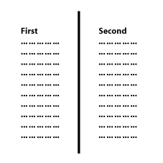

Anwendungsbeispiel: Vertikale Linien können Ideen und Gedanken eingrenzen und sorgen für Übersichtlichkeit.

Bild: DIE, Bonn



Diagonale Linien vermitteln Bewegung und Dynamik.

Bild: “Bandai. Jumping experiment” von pasotraspaso veröffentlicht unter CC-BY

Flächen / Prägnanz (gute Gestalt)


Das Gesetz der Prägnanz – auch Gesetz der guten Gestalt genannt – verweist auf die Tendenz der menschlichen Wahrnehmung, optische Reize in möglichst einfacher Weise abzubilden. In der rechten Abbildung erkennen wir mit großer Wahrscheinlichkeit ein überlappendes Drei- und Rechteck und kein abstraktes Polygon.

Bild: DIE, Bonn

Einfachheit



Das Gesetz der Einfachheit folgt dem menschlichen Wahrnehmungsmechanismus, visuelle Eindrücke zu vereinfachen und zwar in das, was der Betrachter unbewusst verstehen kann. Dieser Mechanismus funktioniert gut, wenn die grafische Botschaft einfach (Beispiel links) gehalten wird. Komplexe und überladene Gestaltungen von Lerninhalten behindern nicht nur die Konzentration der Lerner/-innen, sondern wirken regelrecht kontraproduktiv: Mehrdeutige Elemente können im Vereinfachungsprozess der Wahrnehmung zu völlig unbeabsichtigten Schlussfolgerungen führen. Daher sind einfache Bilder didaktisch wertvoller als mit überflüssigen Informationen überladene.
Bild: DIE, Bonn
Bild: DIE, Bonn

Kontinuität

Beispiele für gute und schlechte Gestaltung:

A B
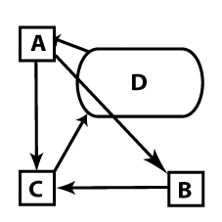
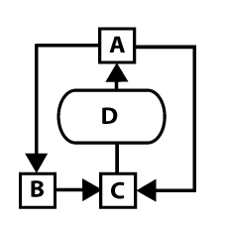

Im Diagramm B wird das Gesetz der Kontinuität beachtet, dadurch wird schneller sichtbar, welche Elemente miteinander verbunden sind und welche nicht.

Bild: DIE, Bonn

Ähnlichkeit

Methods of visual learning Methods of visual learning
Traditional creative techniques
Creative techniques with new media Traditional creative techniques
Clustering Clustering
Mind-Mapping Mind-Mapping
Coaching of ideas Coaching of Ideas
Storytelling Storytelling
MindManager
FreeMind Creative techniques with new media
Open Mind MindManager
Mediator FreeMind
Open Mind
Mediator

Die oben rechts gestaltete Liste ermöglicht den Lerner/-innen Zusammenhängendes auch zusammen zu sehen: Nach dem Gesetz der Nähe wurde thematisch Verwandtes nah beieinander gruppiert. Die nach dem Gesetz der Ähnlichkeit angelegte Struktur unterstützt die unmittelbare visuelle Orientierung innerhalb der Gruppe.

Objekte einer Klasse können innerhalb einer Grafik z. B. in derselben Form erscheinen. Unterschiedliche Inhaltsbereiche lassen sich auch durch verschiedene Farbgebung abgrenzen. Für positive und negative Werte in einer Tabelle können z. B. unterschiedliche Formatierungen verwendet werden.

Fokus

Das Gesetz „Fokussierung“ – der bewusste Bruch mit dem Gesetz der Ähnlichkeit – kann eingesetzt werden, um die Aufmerksamkeit von Lernenden gezielt zu lenken. Das Gesetz besagt, dass Elemente, die als visueller Fokus angeordnet werden, im Zentrum der Wahrnehmung stehen. Die Grafik links macht es deutlich: Der Abschnitt am rechten unteren Rand hebt sich deutlich ab. Er übernimmt die Funktion des „eye catchers“ und zieht die Aufmerksamkeit des Lernenden auf sich. Es ist empfehlenswert, in Lernmaterialien klare visuelle Akzente zu setzen, um erkennbare Lernpfade vorzustrukturieren. Es können auch einzelne Schlüsselwörter visuell hervorgehoben oder Ton und Animation in interaktiven Medien eingesetzt werden. „Eye catcher“ sollten allerdings sparsam eingesetzt werden, um eine evtl. Unübersichtlichkeit zu vermeiden.
Bild: DIE, Bonn

Farbe

Bei der Gestaltung von Lehrmaterialien sollte eine bestimmte Farbauswahl berücksichtigt werden:

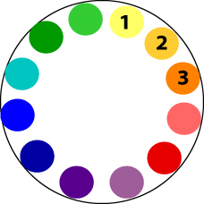
Analoges Farbschema: Analoge Farben nennt man beliebige drei benachbarte Farben auf einen zwölfteiligen Farbrad. In der Regel dominiert eine der drei korrespondierenden Farben.

Bild: DIE, Bonn

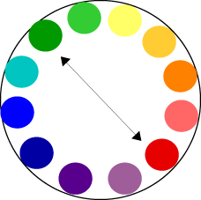

Komplementärfarben (Kontrastharmonien): Komplementärfarben liegen sich im Farbrad gegenüber, so zum Beispiel Rot und Grün. Diese Farben haben maximalen Kontrast und maximale Stabilität.

Bild: DIE, Bonn

In visuellen Zusammenhängen meint Harmonie eine Ausgewogenheit bzgl. der visuellen Rezeption. Zu hohe Einheitlichkeit kann evtl. zu wenig, extreme Komplexität zu viel Aufmerksamkeit von den Lernenden abverlangen.

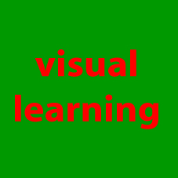
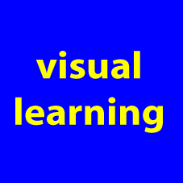

Bilder: DIE, Bonn

In den beiden Grafikbeispielen oben wurden komplementäre Farben verwendet. Durch den extrem hohen Kontrast wird das Betrachten als anstrengend und eher als unangenehm empfunden. Harmonische Farbschemata kommen vor allem in der Natur vor.

Text und Bild
Bilder alleine können unterschiedlich interpretiert werden. Sprachliche Ergänzungen haben die Aufgabe, die Mehrdeutigkeit der Bilder für den Lerner einzuschränken und die Interpretation zu präzisieren.

Text und Bild müssen sich aufeinander beziehen und sich ergänzen, um ein integratives Gesamtverständnis zu erreichen. Hier unterscheidet man unterscheidet drei Arten von inhaltlichen Text-Bild Beziehungen:
- Kongruente Bezüge: Der Text beschreibt, was das Bild zeigt.
- Komplementäre Bezüge: Leerstellen im Text werden durch das Bild ausfüllt (und umgekehrt).
- Elaborative Bezüge: Der Text geht über die Bildinhalte hinaus (und umgekehrt).
Die kongruente Beziehung von Text- und Bildinformationen unterstützt den Wissenserwerb durch die Verdopplung der Informationen. Didaktisch empfehlenswert ist vor allem eine komplementäre Gestaltung, die für das Gesamtverständnis die Auswertung beider Darstellungsformen erfordert. Die elaborative Beziehung ist nur sinnvoll, wenn das adäquate Vorwissen vorausgesetzt werden kann.

Voraussetzung für ein gutes Text-Bild-Verständnis ist die räumliche Nähe von Text und Bild, damit die Augen hin und her springen können. Die Auswertung eines Bildes kann durch sprachliche oder visuelle Hinweise beeinflusst werden. Sprachliche Hinweise bieten Bildtitel, und Bildbeschriftung, als visuelle Hinweise können Pfeile und farbige Hervorhebungen verwendet werden. Sprachlichen Bezeichnungen im Text und im Bild sollten immer übereinstimmen.

Diese Design- und Gestaltprinzipien können im praktischen Teil, dem „Methodenzirkel“ von den Lehrenden praktisch angewendet werden. Der theoretische Input kann somit besser von den Kursteilnehmer/-innen verinnerlicht werden.
(Umbau und Vorbereitung des Raumes für den Methodenzirkel)

13.30 – 15.00 Uhr Methoden visuellen Lernens
u. a. Mnemotechniken, Clustering, Mindmap, Ideencoaching, kognitive Landkarten, MindManager, FreeMind, Storytelling ...
Methodenzirkel: Praktische Anwendung (exemplarisch) / Diskussion

Im praktischen Teil des Workshops werden ausgewählte Methoden des visuellen Lernens vorgestellt und anschließend im „Methodenzirkel“ von den Lehrenden praktisch angewendet. Folgende Methoden werden zunächst erklärt:

- Brainstorming
- Brainwriting
- Morphologischer Kasten
- Kognitive Landkarten
- Mnemotechniken
- Custering
- Mind-Map
- Ideencoaching
- Stroytelling
- Mindmanager & Open Mind (Anwendung am PC)

Durch die Auswahl wird ein guter Querschnitt der Methoden präsentiert.

Im Anschluss werden dann im sogenannten “Methodenzirkel“ ausgewählte Methoden von den Lehrenden angewendet. Hierfür werden im Raum verschiedene „Stationen“ eingerichtet. An den Stirnseiten der Tische wird die jeweilige Methode beschildert, so dass eine einfache Orientierung im Raum möglich ist. An jeder Station liegt zur jeweiligen Methode eine Kurzbeschreibung zum Vorgehen sowie die benötigten Materialien (Papier, Stifte, Farben) vor.

Die einzelnen Stationen müssen keinesfalls in einer bestimmten Reihenfolge durchlaufen werden. Die Teilnehmer/-innen können hier frei wählen. Hinzuweisen ist hier, dass nicht alle Methoden in voller Tiefe angewendet werden können.

Zur Unterstützung der Lehrenden werden zu jeder Methode folgende Beispielthemen vorgeschlagen. Die Kursleitenden können selbstverständlich auch eigene Themen bearbeiten:

- Clustering: Visuelles Lernen im Unterricht
Visuelle Methoden im Unterricht
Ganzheitliches Lernen
Erfolgreiches Lernen

- Brainwriting: (Diese Methode stellt ein Gemeinschaftsprodukt dar. Alle
Teilnehmenden sollen möglichst hier einen Beitrag
leisten.)
Visuelles Lernen im Unterricht

- Storytelling: Hier könnte eine „Geschichte“ über den Einsatz von
verschiedenen Methoden im Unterricht erzählt werden.

- Mindmap: Themen wie bei Clustering, allerdings sollten die
Teilnehmer/-innen nicht das gleiche Thema wählen

- Kog. Landkarte: Welche Probleme könnten bzgl. des Einsatzes der
visuellen Methoden im Unterricht auftreten (auf Seiten der Lehrenden, der Lerner/-innen, der Organisation? Welche Lösungswege könnte es geben?

- Ideencoaching: Methoden visuellen Lernens sollen im Untereicht
eingeführt werden. (Voraussetzungen, anstehende Aufgaben, Was wird benötigt? Welche implizite Philosophie des Lernens soll zum Tragen kommen? Wie soll vorgegangen werden? Auswahl der Methoden.)

Hier ein Modell des „Methodenzirkels“:

Clustering
Mind-Map
(klassisch)

Mind-manager (PC)
Morpholo-gischer Kasten

Methodenzirkel

Storytelling
Free-Mind (PC)

Ideen-coaching

Kognitive Landkarte
Brainwriting
Clustering

Die Bewertung der Methoden bzgl. der Relevanz und Brauchbarkeit für den Kursalltag erfolgt erst im letzten Abschnitt des Workshops. Die Kursleitenden werden daher gebeten, nach jeder Anwendung einer Methode ihre Eindrücke kurz auf einer Metaplankarte festzuhalten.

Die Beispielthemen sind bewusst auf das Thema „Visuelles Lernen“ und „Einsatz visueller Methoden“ bezogen. Bei der Anwendung der Methoden wird somit inhaltlich am Thema gearbeitet. Jede visuelle Methode hat eine andere Vorgehensweise und öffnet auch einen anderen Zugang zum jeweiligen Thema. Durch die Anwendung verschiedener Methoden wird das Thema ständig neue strukturiert und somit aus verschiedenen Blickwickeln beleuchtet. Die Transfermöglichkeiten können von den Lehrenden sukzessive reflektiert und notiert werden.

15.15 – 15.30 Uhr Lernpräferenzen und Lernstile
Präsentation, Erfahrungsaustausch, Diskussion im Plenum

Hier werden in verkürzter Form die Lernpräferenzen und Lernstile kurz vorgestellt. Hierbei geht es weniger um die Durchführung des Tests, sondern vielmehr um eine Sensibilisierung und Reflexion der einzelnen Lernpräferenzen durch die Kursleitende.

Erfahrungen der Lehrenden sollen hier aufgenommen und diskutiert werden.

15.30 – 16.00 Uhr Auf der Suche nach dem freien Bild
Creative Commons und kostenlose Clipart
Praktische Tipps zur Bildrecherche

Hier werden die „Creative Commons Lizenzen“ online vorgestellt. Die einzelnen Lizenzbausteine werden kurz vorgestellt.

Creative Commons besteht seit 2001 und stellt Lizenzen zur Verfügung, mit denen Urheber bestimmen können, wie andere ihre Werke verwenden dürfen, also kopieren, weitergeben, und bearbeiten. Nutzer von CC-Inhalten haben die Sicherheit über die erlaubten Nutzungsformen und können Fotos kostenfrei und rechtlich abgesichert publizieren und nutzen.

Dieser Teil soll den Lehrenden einerseits die Prinzipien der Recherche von rechtefreien Bildern, Symbolen und Icons erläutern und andererseits allgemein zur Verwendung von Bildern im Unterricht anregen.

The most important Components of Creative Commons Licenses:

- Attribution („by“): Namensnennung; nur wenn der Urheber genannt wird, darf das Werk genutzt werden.
- Share-Alike („sa“): Nachbearbeitungen des Werks müssen unter dieselbe Lizenz gestellt werden, die auch für das Original gilt. Nur sinnvoll ohne „No Derivatives“.
- No Derivatives („nd“): Das Werk darf nur im Original, also völlig unverändert genutzt werden.
- Non-Commercial („nc“): Das Werk oder ein davon abgeleitetes Werk darf nicht für kommerzielle Zwecke eingesetzt werden.

Diese Bausteine werden zu vorformulierten, sofort nutzbaren Lizenzen gebündelt. Weitere Informationen über „Creative Commons“ finden Sie unter http://creativecommons.org/license.

Werke mit der Bezeichnung „pb“ (public domain) unterliegen in der Regel keinem Urheberrecht. Anders als in den USA, ist in Deutschland wie in Österreich ein Totalverzicht auf das Urheberrecht, etwa zugunsten der Allgemeinheit, nicht möglich. So können etwa Fotos, die in den USA keinem Copyright unterliegen, in Deutschland sehr wohl urheberrechtlich geschützt sein.

Free Clipart: A Selection of good Web-sites

Abschließend werden den Teilnehmer/-innen einige Bilddatenbanken online gezeigt.

- Yotophoto - www.yotophoto.com: Sehr brauchbare Seite für die Recherche von lizenzfreien Fotos.
- Flickr - www.flickr.com/creativecommons: Mehr als 7 Mio. verschiedene Bilder stehen hier unter der so genannten „Creative Commons Lizenz“.
- 3D Cafe – www.3dcafe.com: Sehr umfangreiche Sammlung mit 3D-Modellen, Bullets und Buttons
- NASA – www.nasa.gov/multimedia/imagegallery: Die Bilder eignen sich hervorragend als Basismaterial für Buttons, Banner und vieles mehr
- NOAA – www.photolib.noaa.gov: z. T. exzellente Naturfotos, die sich für viele Zwecke der Illustration und Nachbearbeitung eignen.

16.00 – 17.00 Uhr Transfer, Evaluation
Diskussion, Einzelarbeit & Plenum

In der Abschlussrunde werden die einzelnen vorgestellten bzw. angewendeten Methoden von den Lehrenden bezüglich des Einsatzes und der Brauchbarkeit im Kursalltag bewertet. Es sollen vor allem Vor- und Nachteile der jeweiligen Methode und Empfehlungen dokumentiert werden. Die Lehrenden sollen weiterhin Beispiele für den Methodeneinsatz entwickeln. Darüber hinaus geht es auch darum, eventuelle Bedarfe zu ermitteln, die für den Einsatz des „visuellen Lernens“ in den Einrichtungen notwendig sind.

Die Dokumentation der Ergebnisse erfolgt hier mit dem Programm „Mindmanager“. Dies hat den Vorteil, dass die Methoden effizient auf ihren Einsatz von den Lehrenden evaluiert werden können, da im Vergleich zur Metaplantechnik eine schnellere Visualisierung und eine bessere Steuerung durch den Moderator möglich ist.

Anmerkungen im Hinblick auf Einrichtungen und Zielgruppen:

Bei der Konzeption des Workshops ist bei der Auswahl der Methoden zu berücksichtigen, über welche verfügbaren Ressourcen die Einrichtungen verfügen. Methoden, die eine größere finanzielle Aufwendung für die Einrichtungen darstellen würden, wie z. B. Mediator, werden nicht vorgestellt. Auch das computerunterstützte „Goal Based Scenario” ist für die Zielgruppen funktionale Analphabeten, Migrantinnen und Migranten bzw. Besucher von Integrationskursen eher nicht realisierbar. Der Fokus richtet sich hier auf Methoden, die relativ einfach sind und mit geringen Mitteln umgesetzt werden können. Die Vorstellung der Methoden „Open Mind“ und „Free Mind“ erscheint sinnvoll, da sie von den Lehrenden für die Vorbereitung von Unterrichtsmaterialien genutzt werden können.

IV. Fazit und Empfehlungen

Visuelles Lernen beinhaltet eine Fülle an Fertigkeiten und Kompetenzen, die mit der Bildinterpretation einhergehen. Es weist Ähnlichkeiten mit dem Spracherwerb auf, da auch hier die Lerner/-innen auf Fähigkeiten zurückgreifen, über die sie schon verfügen. Einige Lerner/-innen müssen „sehen, um zu lernen“ und andere müssen visuelle Fähigkeiten entwickeln, „um lernen zu sehen“.

In den innerhalb des EU-Projekts „visuaLearning“ durchgeführten Gruppendiskussionen wurde besonders deutlich, dass gerade Lerner/-innen im Grundbildungs- und Alphabetisierungsbereich verstärkt einen visuellen Zugang nutzen, um sich in der alltäglichen Lebenswelt zurecht zu finden. Diese vorherrschende Lernpräferenz sollte daher auch stärker im Unterricht angesprochen und genutzt werden. Hierbei ist vor allem auf den richtigen Einsatz bzw. Umgang mit visuellen Inhalten zu achten. Wie weiterhin festgestellt werden konnte, sind Kursteilnehmer/-innen insbesondere dann überfordert, wenn z. B. Bilder in Lehrmaterialien nicht eindeutig sind. Kenntnisse über die allgemeinen Designelemente und –prinzipien sind daher Voraussetzung für eine erfolgreiche Vermittlung des visuellen Lernens.

Mit diesem Qualifizierungskonzept werden verschiedene Ziele verfolgt. Der Workshop soll:

- definieren, was visuelles Lernen für die erwachsenen Lerner/-innen bedeutet;
- Bewusstsein schaffen für visuelles Lernen und visuelle Bildung;
- Methoden aufzeigen, die es den Lerner/-innen ermöglicht, Lernbedürfnisse anhand visuellen Lernens zu formulieren.

Generell trifft die Methode des „Visuellen Lernens“ bei den Lehrenden auf Zustimmung. Sie sind sehr daran interessiert, in ihrem Unterricht Zusammenhänge zur Alltagspraxis der Lernenden herzustellen. Von daher zeigen sie eine große Bereitschaft, sich Kenntnisse anzueignen, Methoden auszuprobieren und Transfermöglichkeiten auszuloten.

Bei den Lehrenden lag der Interessensschwerpunkt auf dem Praxisteil des Workshops, in dem Methoden des visuellen Lernens präsentiert und von den Teilnehmenden angewendet wurden. In der Abschlussdiskussion wurde die Anwendbarkeit im Unterricht diskutiert und bewertet. Hierbei wurde der theoretische Teil des Workshops als weniger relevant für die Praxis im Unterricht eingeschätzt. Andererseits wird der Einblick in die Theorie der Methoden aber auch als notwendig angesehen, da diese Erkenntnisse zu einem besseren Verständnis und besseren Einsatzmöglichkeiten der Methoden beitragen können.

In den Workshops haben die Lehrenden bestätigt, dass bei den Lernenden visuelle Präferenz vorherrscht. Die Lehrenden haben die Erfahrung gemacht, dass visuelle Kompetenz andere Defizite der Lerner/-innen ausgleichen kann. Beispielsweise werden Wortbilder oftmals dem analytischen Lesen vorgezogen. Die Orientierungsfunktion der Bilder wurde von den Lehrenden bestätigt.

Das Qualifizierungskonzept soll dazu beitragen, Grundkenntnisse über das komplexe Thema des visuelles Lernens zu vermitteln und einen Überblick über entsprechende Methoden zu geben. Visuelles Lernen kann insbesondere in der Arbeit mit Geringqualifizierten und Menschen mit Lese- und Schreibschwierigkeiten sinnvoll einsetzt werden. Nachfolgend beschreiben nun Lehrende ihre Erfahrungen mit Methoden, die visuelles Lernen befördern.

Evaluierung der visuellen Methoden seitens der Lehrenden im Hinblick auf die Anwendung im Unterricht

Grundsätzlich schätzen die Lehrenden die Möglichkeit, die einzelnen visuellen Methoden wie zum Beispiel Clustering, Mindmap, Kognitive Landkarten und Storytelling zu kombinieren. Diese Methoden sind sehr geeignet, Themen zu strukturieren und können bei Gruppenarbeit eingesetzt werden, sofern mit Methoden gearbeitet wird, die den Lerner/-innen keine fertigen Beispiele liefern. Die Lehrenden empfehlen hier beispielsweise die Erarbeitung einer Mindmap auf Papierbögen mit dem Hauptarm und den verschiedenen Verzweigungen, um den Prozess zu erklären. Das Vorgehen kann gut mit den Programmen „MindManager“ und „Freemind“⁴ dargestellt werden. Die Wahl der Methoden hängt vom Kursniveau und den technischen Gegebenheiten ab.

Clustering: Diese visuelle Methode wird von den Lehrenden sehr geschätzt, da sie in allen Kursen eingesetzt werden kann. Die Anwendung des Clustering eignet sich sehr gut zum Strukturieren und Zusammenfassen des Lehrmaterials. Diese Methode regt die Lerner/-innen an und trägt zu einer entspannten Atmosphäre im Unterricht bei.

Mindmap: die Lehrenden benennen ähnliche Vorteile bei dieser Methode wie beim Clustering. Mindmaps sind besonders gut geeignet, um Lehrmaterial zu strukturieren. Jedoch wird diese Methode als nicht so offen und nicht so leicht zugänglich wie das Clustering beschrieben.

Hinweis: die Programme „MindManager“ und „Freemind“ können gut genutzt werden, um Beispiele für den Unterricht vorzubereiten.

Kognitive Landkarten: Diese Methode ist sehr gut geeignet, um intuitiv an ein Thema heranzugehen. Die Freizügigkeit der Methode trägt, wie das Clustering, zur Anregung der Lerner/-innen bei und bewirkt eine relativ gute Konzentrationsfähigkeit. Das entsprechende Thema sollte sorgfältig gewählt sein, um die Kursteilnehmer nicht zu überfordern.

Morphologischer Kasten: Diese Methode wurde intensiv in den Workshops getestet. Sie verlangt Kreativität und motiviert die Lerner/-innen. Neue Ideen können entwickelt werden anhand der klaren Kombination von Möglichkeiten und Charakteristika. Diese Methode erzeugt eine komplette Verinnerlichung eines Themas und kann vielfach angewendet werden, zum Beispiel bei der Lösung von Aufgaben wie „Partyvorbereitung“ oder „Märchen erfinden“. Zusätzlich können Wortsammlungen erlernt werden, grammatische Übungen, Satzbildung und Zeitformen erklärt werden. Darüber hinaus kann diese Methode genutzt werden, um
Lerner/-innen auf Prüfungen und Übungen vorzubereiten. Empfehlung der Lehrenden: das Niveau der Lerner/-innen beachten und auf unteren Niveaustufen zum Beispiel mit Bildern und Symbolen arbeiten.

Welche Art der Unterstützung brauchen Lehrende, um visuelles Lernen im Unterricht einsetzten zu können?

- Es sollten spezielle Computer- und Technologiekurse für visuelles Lernen für Lehrende und Lerner/-innen angeboten werden. Das bedeutet für die Bildungseinrichtungen einen erhöhten Computereinsatz zusätzlich zu ihren Computerkursen.
- Zentrale Bilddatenbanken mit CD-Rom- oder Internetzugang wären eine wichtige Unterstützung.
- Farbkopierer sind notwendig, um Bilder vervielfältigen zu können, denn Bilder verlieren ihre Aussagekraft wenn sie in schwarzweiß gehalten sind.
- Fortbildungsangebote sind notwendig, um den Lehrenden die Möglichkeit zu bieten, ihr Wissen im Bereich des visuellen Lernens zu vertiefen. Die Lehrenden können dann Mentoren in ihren eigenen Einrichtungen werden und ihr Wissen über Methoden des visuellen Lernens an andere Lehrende weitergeben.

Literatur

Edelmann, Walter (2000): Lernpsychologie, Edition 6, München-Weinheim 2000.

Kroeber-Riel, Werner (1996): Bildkommunikation: Imagerystrategien für die Werbung, München 1996.

Reader Visuelles Lernen. Bonn 2008

Stüber, Dirk/Tröster Monika: Explorative Untersuchung: Zur Bedeutung des visuellen Lernens bei ausgewählten Zielgruppen. Bonn 2008

Im Rahmen des EU-Projekts „visuaLearning“ wurden mit Lerner/-innen Gruppendiskussionen zum Thema „Visuelles Lernen“ durchgeführt.
Eine ausführliche Auswertung aller in den Partnerländern durchgeführten Gruppendiskussion ist in einem Projektreport enthalten: Stüber, Dirk/Tröster Monika: Explorative Untersuchung: Zur Bedeutung des visuellen Lernens bei ausgewählten Zielgruppen. Bonn 2008
Das Programm “Freemind” ist frei verfügbar im Internet.

